Randers Tegl RHEINLAND-VARIABEL Reformziegel Flächenziegel

Randers Tegl

Eigenschaften

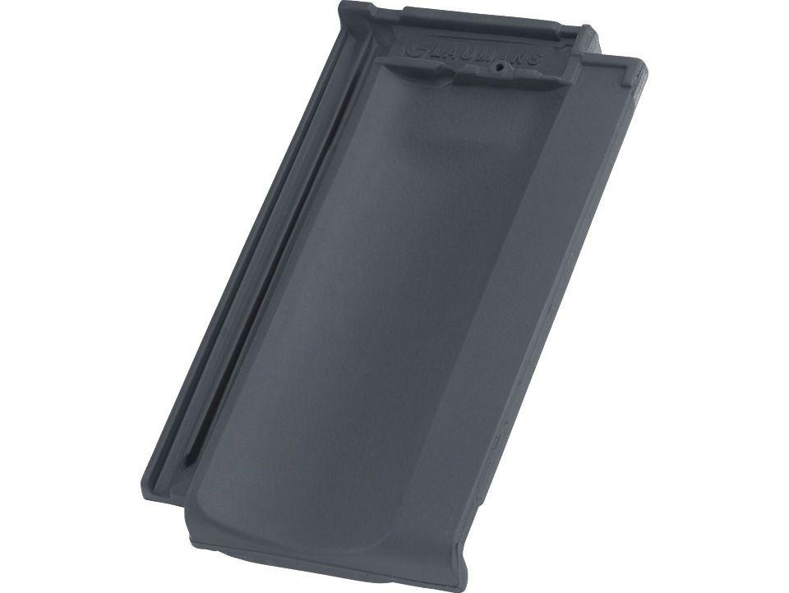

Art Dachziegel

Reformziegel

Farbton

braun, grau, rot

Format

Ganzer Ziegel, Halber Ziegel

Oberfläche

engobiert, unbehandelt

Werkstoff

Ton

Breite (mm)

245,00

Länge (mm)

415,00

Deckbreite (mm)

200,00

Decklänge (mm)

330,00 - 350,00